1. **Что такое объект array?**

Массив (Array) в JavaScript является глобальным объектом, который используется для создания массивов.

1. **Что такое массив?**

Массив представляет собой упорядоченный набор данных. Его удобно представить себе в виде одностолбцовой таблицы, содержащей некоторое количество строк. Массивы очень популярная конструкция и довольно часто используются в коде, т.к. позволяют нам хранить несколько значений в одной переменной.

1. **Способы создания массива?**

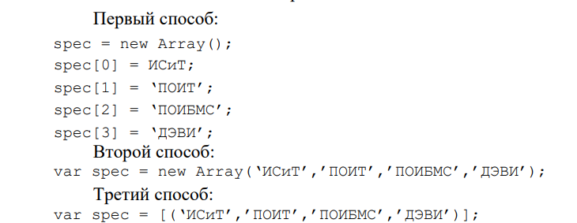

1. **Свойства и метода объекта Array**

Методы Array:

- concat() объединяет два и более массива в один и возвращает новую строку.

-unshift() - добавляет один или несколько элементов в начало массива и возвращает новую длину массива

- push(значение|объект) - добавляет к массиву указанное значение в качестве последнего элемента и возвращает новую длину массива;

- shift() - удаляет первый элемент массива и возвращает его значение;

- рор() - удаляет последний элемент массива и возвращает его значение;

- sliсe() - создает массив из элементов исходного массива с элементами указанного диапазона;

- sort(compareNumbers) - сортирует (упорядочивает) элементы массива с помощью функции сравнения.

- indexof() - ищет всю вызывающую строку и возвращает индекс первого совпадения указанной подстроки

-from() - принимает объект и делает из него «настоящий» Array, содержимое в кавычках разбивает на отдельные элементы.

-of() - создаёт новый экземпляр массива Array из множества аргументов, вне зависимости от числа или типа аргумента.

С помощью свойства length можно узнать количество элементов в массиве.

1. **Что такое объект String?**

Объект String (строковый объект) используется для хранения и обработки текстовой информации.

1. **Свойства и метода объекта string**

С помощью свойства length можно узнать длину строки

С помощью метода toUpperCase() можно перевести все символы текста в верхний регистр, а с помощью toLowerCase() - в нижний.

Метод concat() позволяет объединить две и более строки и вывести результат на страницу

Метод replace() позволяет заменить одно произвольное слово в строке на другое

Метод charAt() возвращает новую строку, состоящую из одной единицы кода, расположенной по указанному номеру.

1. **Что такое объект Date?**

Объект Date позволяет производить различные операции с датой и временем.

1. **Свойства и метода объекта Date**

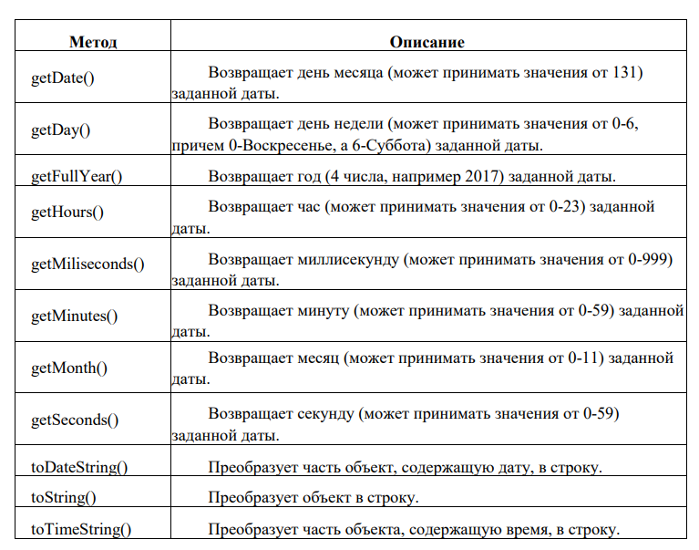

1. **Существует ли метод объекта Date, который возвращает значение не от 0, а от 1?**

**GetDate**